Tugas Perkalian dengan menggunakan cara berfikir ALU dan Manusia

Nama : Adi Nugroho

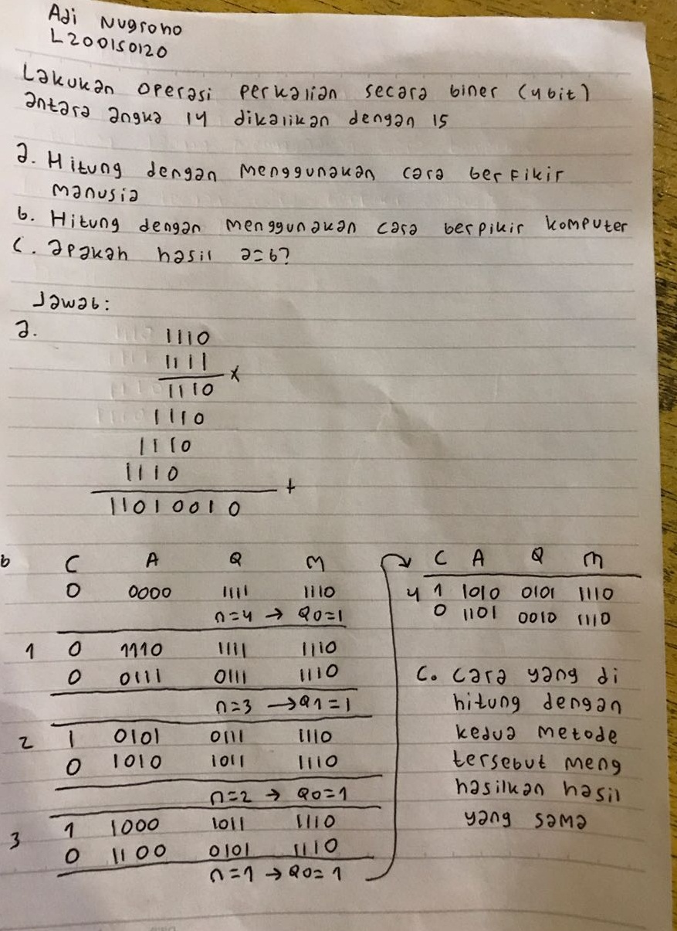Nim : L200150120